  ΕΛΛΗΝΙΚΗ ΔΗΜΟΚΡΑΤΙΑ  ΥΠΟΥΡΓΕΙΟ ΠΑΙΔΕΙΑΣ ΚΑΙ ΘΡΗΣΚΕΥΜΑΤΩΝ |  | Κ. Πορόϊα: 10 / 2 / 2014  Αριθ. Πρωτ.: 185
ΠΕΡΙΦΕΡΕΙΑΚΗ Δ/ΝΣΗ Α/ΘΜΙΑΣ & Β/ΘΜΙΑΣ ΕΚΠ/ΣΗΣ ΚΕΝΤΡΙΚΗΣ ΜΑΚΕΔΟΝΙΑΣ  ΚΕΝΤΡΟ ΠΕΡΙΒΑΛΛΟΝΤΙΚΗΣ ΕΚΠΑΙΔΕΥΣΗΣ ΠΟΡΟΪΩΝ  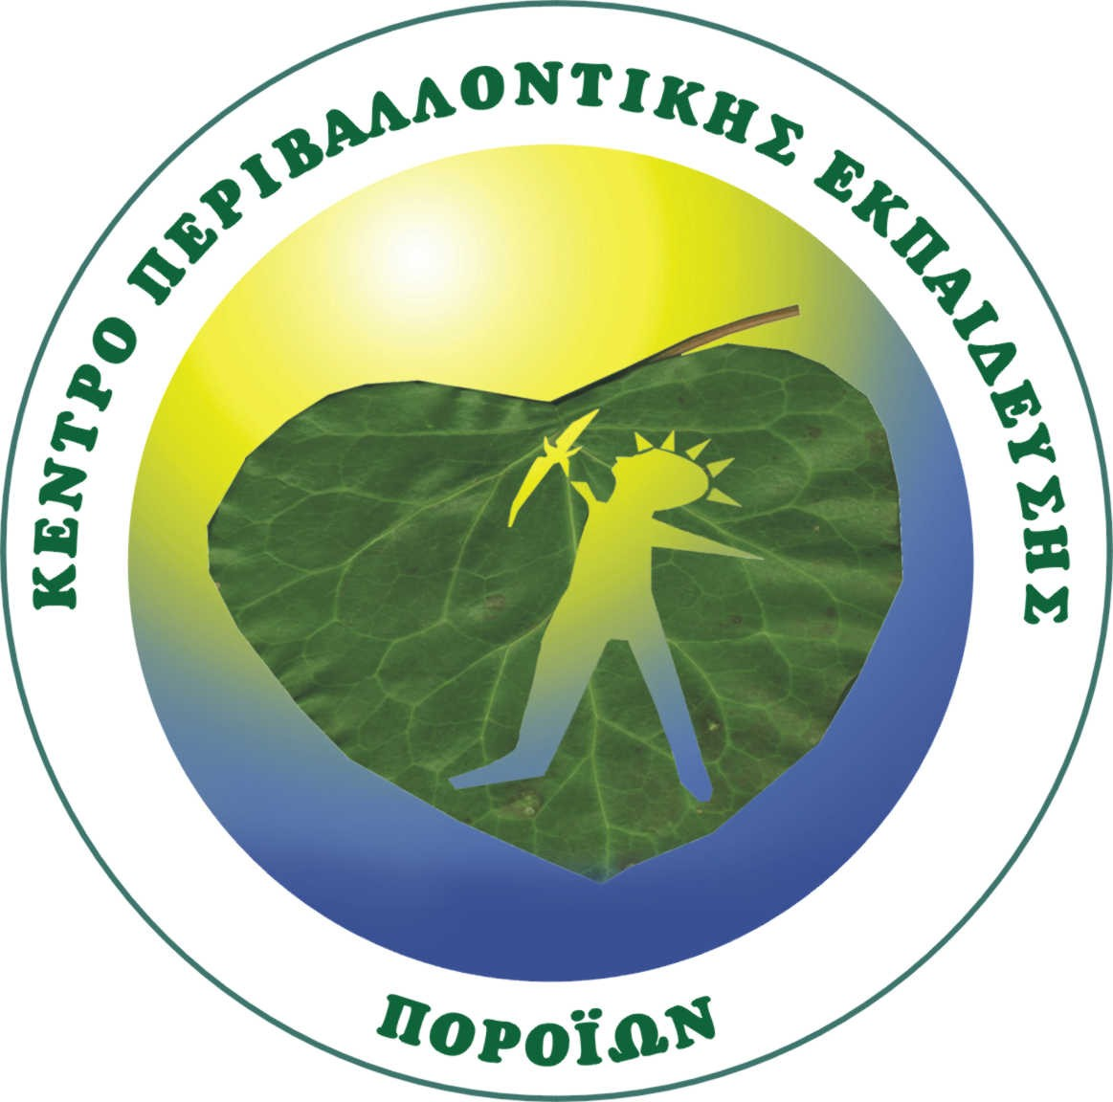 | Προς | Διευθύνσεις Π/ΘΜΙΑΣ & Δ/ΘΜΙΑΣ Εκπ/σης, εμβέλειας του ΚΠΕ Ποροΐων:  Σερρών, Δυτ.Θεσσαλονίκης, Ανατ.Θεσσαλονίκης, Χαλκιδικής, Δράμας, Καβάλας, Ροδόπης, Έβρου, Κιλκίς, Πέλλας, Ημαθίας, Πιερίας και Π/θμιαςΞάνθης,  (Υπόψη Υπευθύνων Σχολικών Δραστηριοτήτων ή Π.Ε.)
Ταχ.Δ/νση: Κ. Πορόια Σερρών Τ.Κ.: 62055  Πληροφορίες:  Τηλ: 2327023227  Fax: 2327023223  http: kpe-poroion.gr  e-mail: mail@kpe-poroion.ser.sch.gr | Κοιν. | ΥΠΟΥΡΓΕΙΟ ΠΑΙΔΕΙΑΣ ΚΑΙ ΘΡΗΣΚΕΥΜΑΤΩΝ  Δ/ΝΣΗ ΣΕΠΕΔ  ΤΜΗΜΑ Β' ΑΓΩΓΗΣ ΥΓΕΙΑΣ & ΠΕΡΙΒΑΛΛΟΝΤΙΚΗΣ ΑΓΩΓΗΣ  (υπόψη κας Ξυλόκοτα)  Περιφερειακή Δ/νση Π/θμιας & Δ/θμιας Εκπ/σης Κεντρικής Μακεδονίας

Θέμα: «Πρόσκληση Ενδιαφέροντος σε Σεμινάριο του ΚΠΕ Ποροΐων.»

Στο πλαίσιο της Πράξης «Δράσεις Δια Βίου Μάθησης για το Περιβάλλον και την Αειφορία», ΔΡΑΣΗ 1: Προγράμματα, Σεμινάρια στην Περιβαλλοντική Εκπαίδευση και στην Εκπαίδευση για την Αειφορία, Άξονας Προτεραιότητας 8, με τη συγχρηματοδότηση της Ευρωπαϊκής Ένωσης (Ευρωπαϊκό Κοινωνικό Ταμείο) και εθνικών πόρων, το ΚΠΕ Ποροΐων σε συνεργασία με την «Σπήλαιο Αλιστράτης Α.Ε. ΟΤΑ» θα υλοποιήσει επιμορφωτικό σεμινάριο από την Παρασκευή 14 Μαρτίου 2014 και ώρα 17:00 μέχρι το Σάββατο 15 Μαρτίου 2014 και ώρα 18:00, στα πλαίσια της λειτουργίας του Εθνικού Θεματικού Δικτύου «Τα σπήλαια της Ελλάδας στο φως» που συντονίζει το ΚΠΕ Βάμου και συνεργάζεται το ΚΠΕ Ποροΐων.
Το σεμινάριο θα έχει τίτλο «Ανακαλύπτω τα σπήλαια, βρίσκω τα μυστικά τους» και θα απευθύνεται σε εκπαιδευτικούς Π/θμιας και Δ/θμιας από τις Διευθύνσεις Εκπαίδευσης των νομών εμβέλειας του ΚΠΕ Ποροΐων. Ο αριθμός των συμμετεχόντων εκπαιδευτικών ορίζεται στους 50, με προτεραιότητα στους εκπαιδευτικούς που υλοποιούν πρόγραμμα του Δικτύου στις σχολικές μονάδες που ανήκουν ήδη στο Δίκτυο.
Το σεμινάριο θα περιλαμβάνει θεωρητική προσέγγιση και εργαστήρια στους χώρους του ΚΠΕ Ποροΐων την Παρασκευή 14 Μαρτίου και βιωματικές δράσεις που θα γίνουν στο σπήλαιο Αλιστράτης το Σάββατο 15 Μαρτίου 2014. Το αναλυτικό πρόγραμμα θα ανακοινωθεί στην ιστοσελίδα του ΚΠΕ Ποροΐων http://kpe-poroion.gr/

Παρακαλούνται οι ενδιαφερόμενοι να αποστείλουν την αίτηση συμμετοχής τους (υπόδειγμα 1) στους Υπεύθυνους Σχολικών Δραστηριοτήτων ή Π.Ε. του νομού τους μέχρι τη Παρασκευή 14 Φεβρουαρίου 2014. Οι Υπεύθυνοι παρακαλούνται να αποστείλουν στο ΚΠΕ Ποροΐων μέχρι την Τρίτη 18 Φεβρουαρίου 2014 κατάσταση με τα ονόματα όλων των εκπαιδευτικών, υπογεγραμμένη από το Διευθυντή Εκπαίδευσης της βαθμίδας όπου ανήκουν.
Παρακαλούνται επίσης οι Υπεύθυνοι Σχολικών Δραστηριοτήτων ή Π.Ε., μαζί με την κατάσταση να αποστείλουν και τις αιτήσεις των εκπαιδευτικών με email ή Fax.

Για τους συμμετέχοντες εκπαιδευτικούς το ΚΠΕ Ποροΐων και η «Σπήλαιο Αλιστράτης Α.Ε. ΟΤΑ» θα καλύψουν τα εξής:
- τη διαμονή στη Μαθητική Εστία Ποροΐων (η διαμονή θα γίνει στους χώρους φιλοξενίας της Μαθητικής Εστίας Ποροΐων, με έξι ή οκτώ κλίνες ανά δωμάτιο και κοινή τουαλέτα).
- τα έξοδα για δύο γεύματα
- την μετακίνηση στο πεδίο (από τα Κάτω Πορόια στο Σπήλαιο Αλιστράτης) με τουριστικό λεωφορείο (παρακαλούνται οι αιτούντες εκπαιδευτικοί να συμπληρώσουν στο υπόδειγμα 1 την επιλογή τους αν θα χρησιμοποιήσουν το λεωφορείο ή όχι, δεδομένου ότι μετά την λήξη του σεμιναρίου θα μπορούν να αναχωρήσουν από την Αλιστράτη και δεν θα επιστρέψουν στο ΚΠΕ).

Τα έξοδα μετακίνησης των εκπαιδευτικών στο ΚΠΕ θα επιβαρύνουν τους ίδιους τους εκπαιδευτικούς και όχι το ΚΠΕ Ποροΐων ή την υπηρεσία τους.

Σε όσους παρακολουθήσουν το σεμινάριο θα δοθεί βεβαίωση συμμετοχής.

Παρακαλούμε για τις δικές σας ενέργειες.

Με εκτίμηση

Ο Υπεύθυνος του ΚΠΕ Ποροΐων

ΓΚΙΡΜΠΑΣ ΠΑΣΧΑΛΗΣ


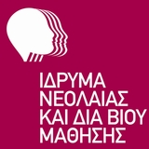

(υπόδειγμα 1)
ΑΙΤΗΣΗ ΣΥΜΜΕΤΟΧΗΣ ΕΚΠΑΙΔΕΥΤΙΚΩΝ ΣΕ ΣΕΜΙΝΑΡΙΟ
ΤΟΥ ΚΠΕ ΠΟΡΟΪΩΝ
14-15 Μαρτίου 2014 ΜΕ ΘΕΜΑ:
«Ανακαλύπτω τα σπήλαια, βρίσκω τα μυστικά τους»

ΟΝΟΜΑΤΕΠΩΝΥΜΟ:…………………………………………..
ΤΗΛ ΚΙΝ και ΣΤΑΘΕΡΟ :………………………………EMAIL:……………………

ΣΧΟΛΕΙΟ ΠΟΥ ΥΠΗΡΕΤΩ:…………………………………
ΤΗΛ Σχολείου :………………………..EMAIL Σχολείου:…………………

ΣΧΕΣΗ ΕΡΓΑΣΙΑΣ: ΜΟΝΙΜΗ/ΟΣ □ ΑΝΑΠΛΗΡΩΤΡΙΑ/ΗΣ □
ΧΡΟΝΙΑ ΥΠΗΡΕΣΙΑΣ……………….
ΤΙΤΛΟΣ ΠΤΥΧΙΟΥ/ΕΙΔΙΚΟΤΗΤΑ……………………ΠΕ…………

Μετά από ενημέρωσή μου από το με αρ. πρ. 185/10-2-2014 σχετικό έγγραφο του ΚΠΕ Ποροΐων, δηλώνω ότι επιθυμώ να συμμετάσχω στο επιμορφωτικό σεμινάριο του ΚΠΕ Ποροΐων, με τίτλο: «Ανακαλύπτω τα σπήλαια, βρίσκω τα μυστικά τους».

Θα μετακινηθώ στο πεδίο (από τα Κάτω Πορόια στο Σπήλαιο Αλιστράτης) με το τουριστικό λεωφορείο: ΝΑΙ □ ΟΧΙ □

ΤΕΚΜΗΡΙΩΣΗ ΑΝΑΓΚΗΣ ΕΠΙΜΟΡΦΩΣΗΣ ………………………………………………………………………………………………………………………………………………………………………………………………………………………………………………………………………………

………../………../2014

Ο/Η ΑΙΤ……..

(ονοματεπώνυμο/υπογραφή)

